**Komplexes Testdokument**

*Demonstration verschiedener DOCX-Features*

**Inhaltsverzeichnis**

1. Tabellenbeispiele ........................... Seite 2

2. Bilder und Grafiken ........................ Seite 3

3. Zusätzlicher Inhalt ........................ Seite 4

**1. Tabellenbeispiele**

**Mitarbeiterdaten:**

|  |  |  |  |
| --- | --- | --- | --- |
| **Name** | **Position** | **Abteilung** | **Gehalt** |
| Anna Müller | Entwicklerin | IT | 65.000 € |
| Thomas Schmidt | Manager | Vertrieb | 75.000 € |
| Lisa Weber | Designerin | Marketing | 55.000 € |

**Quartalsumsätze 2024:**

|  |  |  |  |  |
| --- | --- | --- | --- | --- |
| **Produkt** | **Q1** | **Q2** | **Q3** | **Q4** |
| Produkt A | 125.000 | 138.000 | 142.000 | 155.000 |
| Produkt B | 89.000 | 95.000 | 101.000 | 98.000 |
| Produkt C | 67.000 | 72.000 | 78.000 | 85.000 |
| **Gesamt** | **281.000** | **305.000** | **321.000** | **338.000** |

Die obigen Tabellen demonstrieren verschiedene Formatierungsoptionen wie farbige Zellen, verschiedene Schriftgrößen und Zellenausrichtung. Diese Elemente werden beim PDF-Export entsprechend konvertiert.

**2. Bilder und Grafiken**

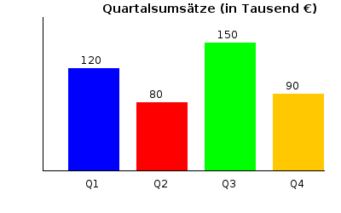

*Abbildung 1: Beispiel-Balkendiagramm*

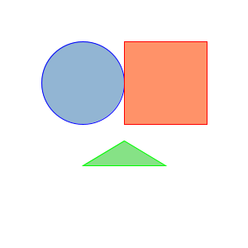

*Abbildung 2: Geometrische Formen*

Die obigen Grafiken wurden programmatisch erstellt und zeigen die Möglichkeiten der Bildintegration in DOCX-Dokumenten. Beim Export zu PDF werden diese Bilder entsprechend konvertiert und beibehalten.

**3. Zusätzlicher Inhalt**

**Features dieses Dokuments:**

✓ Header und Footer auf allen Seiten

✓ Automatische Seitennummerierung

✓ Verschiedene Tabellenformate

✓ Eingebettete Bilder und Grafiken

✓ Unterschiedliche Textformatierungen

✓ Farbige Elemente und Hervorhebungen

Dieses Dokument demonstriert die umfangreichen Möglichkeiten der DOCX-zu-PDF-Konvertierung. Alle hier gezeigten Elemente werden beim Export entsprechend übertragen und formatiert beibehalten. Der DocConverter kann somit auch komplexe Dokumentstrukturen erfolgreich verarbeiten.

*Erstellt am: 2025-07-13*